|  |  |
| --- | --- |
| Letra | Equivalente teclado 3x4 |
| A | 2 |
| B | 22 |
| C | 222 |
| D | 3 |
| E | 33 |
| F | 333 |
| G | 4 |
| H | 44 |
| I | 444 |
| J | 5 |
| K | 55 |
| L | 555 |
| M | 6 |
| N | 66 |
| O | 666 |
| P | 7 |
| Q | 77 |
| R | 777 |
| S | 7777 |
| T | 8 |
| U | 88 |
| V | 888 |
| W | 9 |
| X | 99 |
| Y | 999 |
| Z | 9999 |
| ESPACIO | 0 |

Las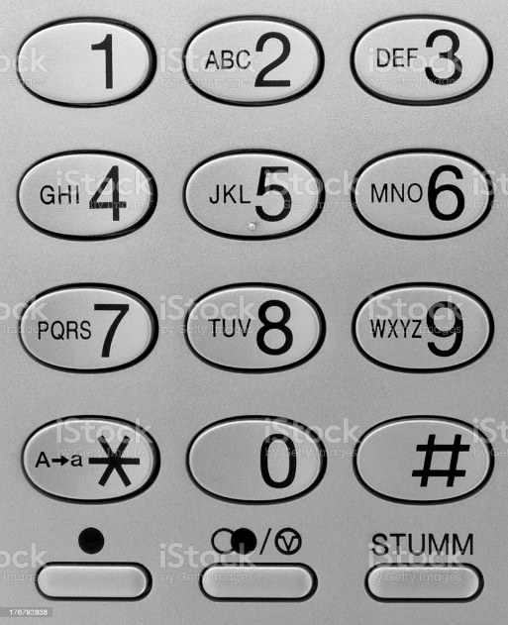 combinaciones me devuelven las 26 letras del alfabeto y el espacio.